Guide de l'utilisateur - mSupply Mobile

Indicateurs
Indicateurs sont utilisés pour rapportés sur la performance des régimes thérapeutiques (programmes). Chaque valeur d'indicateur fournit des données sur une métrique pour un dépôt et un régime particuliers sur une période donnée.
Les indicateurs permettent à une organisation d'analyser la performance d'un régime et de déterminer quelles données supplémentaires devraient être collectées, stockées et traitées.

Création de données pour des indicateurs en tant que client
Si un programme auquel votre dépôt a accès possède des indicateurs, vous pouvez lui ajouter des données lors de la création d'une réquisition fournisseur.
Dans la fenêtre de réquisition, cliquez sur le bouton “Indicateurs” dans le coin supérieur droit. Une fois que les données des indicateurs auront été ajoutées, elles seront envoyées au fournisseur au moment où la réquisition aura été finalisée.
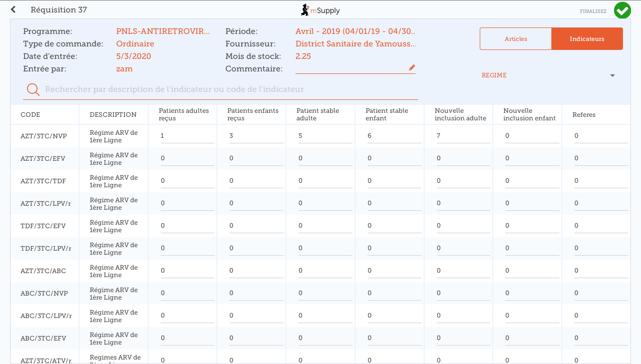
Les indicateurs sont configurés sur le serveur pour chaque programme, ainsi ce qui sera affiché dépendra de ce qui aura été configuré au niveau central et du programme qui aura été choisi au moment de la création de la réquisition.

Voir les données d'indicateur en tant que fournisseur
Lorsque que la réquisition correspondante du client a été générée, les données d'indicateur peuvent être consultées à partir de la réquisition en cliquant sur le bouton Indicateurs situé dans le coin supérieur droit.
Veuillez noter que dans la réquisition du client les données d'indicateur peuvent être consultées mais pas modifiées.

Précedent: Tableau de bord pour mobile | Suivant: Dispensation

